Til:
MED HELSAM | Institutt for helse og samfunn

Dato: | 30.09.2016
Saksnr..: | 2016/3077 HALVORFA
Disponeringsskriv for 2017
Det medisinske fakultetsstyret behandlet 27. september 2016 fordeling av post 50 for 2017. Instituttene skal planlegge sin aktivitet for 2017 på bakgrunn av de føringer og økonomiske rammer som disposisjonsskrivet beskriver.
Fakultetet har ikke mottatt endelig disposisjonsskriv fra UiO. Eventuelle endringer på bakgrunn av endelig disposisjonsskriv kan bli foretatt på dekani fullmakt.

Rammebetingelser og generelle føringer
Fakultetsstyret fattet følgende vedtak om fordeling på møtet 27. september 2016:
- Fakultetsstyret slutter seg til dekani forslag til fordeling 2017.
- Fakultetsstyret slutter seg til forslagene om midlertidige satsinger og varige tiltak som fremkommer i saksfremlegget.
- Dekanus gis fullmakt til å fordele midler til likestilling, vitenskapelig utstyr og toppforskningsstøtte, samt mindre justeringer av fordelingen.
- Fakultetsstyret ber om regelmessig rapportering om økonomisk status ved enhetene, for å følge utviklingen som er resultat av budsjettnedskjæringer.
Lønns og prisøkning
Fakultetet benytter en ny fordelingsmodell fra 2017. Så godt som alle fordelingskriteriene er nye fra foregående år. Det er derfor vanskelig å peke på hvor det er lagt inn kompensasjon for lønns og prisstigning. Fakultetet fikk 2,25 % lønns og prisstigning i sin tildeling fra UiO.

Rekrutteringsstillinger
Fakultetsstyret vedtok 16. februar 2010 å følge opp fakultetets totale måltall for rekrutteringsstillinger gjennom å tildele instituttene måltall for stipendiater og postdoktorer. I 2017 er 6 stipendiater satt av til strategisk fordeling. Dette gjør at måltallene for stipendiater er blitt redusert. Måltallene fra 2016 er med unntak av dette videreført til 2017. Satsen for stipendiater og postdoktorer er satt til 950.000. Universitetsstipendiater gis 75 % tildeling og kliniske stipendiater gis 60 % tildeling. Postdoktorer gis 100 % tildeling.
Fra og med 2014 kan stipendiatstillinger omdisponeres til postdoktorstillinger under forutsetning av at det samlede måltall nås. Økonomiske merutgifter som følge av omdisponering må dekkes av den enkelte enhet. Eventuell omdisponering rapporteres i forbindelse med innsending av årsplan 2017-2018 og prognose for 2017-2021 med frist 1. desember 2016.
Kunnskapsdepartementet har gitt tillatelse til å benytte universitetsstipendiater som toppfinansiering til Marie Curie prosjekter. Instituttene oppfordres til å benytte denne muligheten til å få flere slike prosjekter til fakultetet.
Vitenskapelig utstyr
Midler til vitenskapelig utstyr klasse III (50 000 - 200 000) er fordelt til enhetene. Midler til vitenskapelig utstyr klasse II (200 000 – 1 000 000) vil ikke bli fordelt, men disponeres av fakultetets utstyrsutvalg.
Småforsk
Fakultetet samlet er tildelt småforskmidler. Småforskordningen har vært et viktig virkemiddel for å sikre driftsmidler til de gode forskere som ikke har hatt større eksterne midler. Instituttene har opplevd at ordningen har vært tids- og ressurskrevende å administrere, og ordningen opphørte fra 2011 som en øremerket tildeling til instituttene. I forbindelse med revidert statsbudsjett 2014 ble ytterligere 1,7 millioner kroner fordelt fakultetet som driftsmidler til fast vitenskapelig ansatte. Disse midlene kommer i tillegg til småforskmidlene. Instituttene har ansvar for at de gode forskerne sikres et minimum av driftsmidler og at de fordeles på en hensiktsmessig måte.
Stimuleringsmidler
Fakultetet har avsatt og fordelt 24,7 millioner kroner i stimuleringsmidler. Disse midlene er allerede fordelt til NCOE, ERC, SFF, Verdensledende miljø, Toppforsk og Global Helse. Tidligere avsetninger til eksisterende Jebsensentre og til innfasing av SFF er ikke med i den nye modellen. Det er forventet at instituttene finansierer dette innenfor egen ramme. Det ligger 6 stipendiater til strategisk fordeling på et senere tidspunkt.
Startpakke
Fakultetet hadde tidligere avsatt 3,7 millioner til startpakker. Dette er ikke lengre en del av fordelingsmodellen. Det er forventet at instituttene finansierer startpakker innenfor egen ramme.
Oslo 2014
Det er avsatt 2 millioner kroner hvert år i perioden 2015 – 2017 til implementering av Oslo 2014 med hensyn på overlappende undervisning. Midlene fordeles instituttene etter dokumentasjon av dobbeltundervisning.
Stipendiat / postdoktor til dekanatet
Instituttene skal innenfor egen ramme gjøre en stipendiat eller postdoktor tilgjengelig for medlemmer av dekanatet for å kunne ivareta egen forskning mens en innehar vervet.
Langtidsplan / prognoser 2017 - 2021
Frist for å levere 5-årig prognose er 1. desember. Det forutsettes at de 5-årige prognosene også omfatter den eksternt finansierte virksomheten – ikke bare bevilgning på post 50. Det må arbeides for at prognosen gir et mest mulig realistisk bilde av aktivitetsnivået og den økonomiske utvikling.

Spesifikke føringer – Institutt for helse og samfunn
Måltall for rekrutteringsstillinger
Institutt for helse og samfunn har følgende måltall for rekrutteringsstillinger på post 50 i 2017:
- Stipendiater: 11 årsverk
- Postdoktorer: 4 årsverk
Instituttet har ansvar for å ha tilsatt tilstrekkelig antall stipendiater og postdoktorer til at måltallene oppfyllet og at instituttene selv må passe på at tilsettinger skjer etter hvert som personer slutter i de aktuelle stillingene. Måltallene inkluderer ikke MLS stillinger eller andre satsingsstillinger.
Toppforskningsstøtte
Det gis støtte til følgende toppforsk-prosjekter i årene 2017 – 2021, til sammen 1 133 000 kroner:
- Michael Bretthauer – 7 stipendiater
Omstillingsmidler
Instituttet er gitt 2 millioner kroner i omstillingsmidler. Midlene ligger foreløpig sentralt på fakultetet. Dekanen ønsker en plan for omorganiseringen av instituttet før omstillingsmidlene tildeles. Fristen for en slik plan, er satt til utgangen av året.
Studieadministrasjon og eksamen BM studier
For å rette opp skjevheten i at fakultetet finansierer 55 prosent av studieadministrasjonen og alle eksamenskostnadene for profesjonsstudiet forlods og kun dekker 15 av administrasjonen for BM studiene har vi lagt inn en kompensasjon til Helsam for 40% av studieadministrasjonen de har på BM-studiene.
Senter for global helse
Senter for global helse er tildelt med 2 260 000 i 2017
Kutt
Fakultetet fikk et effektiviserings- og avbyråkratiseringskutt på 8,6 millioner kroner. I tillegg ble det gitt et flatt kutt på 14,9 millioner kroner. Sammen med økte kostnader til husleie og andre poster ble det vedtatt å videreføre et flatt kutt på 39 millioner. For Institutt for helse og samfunn utgjør dette 5,564 millioner kroner.

Tidligere øremerkinger
Instituttet har tidligere fått øremerkede tildelinger som ikke er en del av den nye fordelingsmodellen. Det er forventet at instituttet skal finansiere og gjennomføre disse aktivitetene innenfor egen rammen. Dette gjelder PhD-koordinator, utdanningsleder, utplasseringsordninger, likestillingsprofessorat og startpakker.

Spesifikasjon av fordeling post 50 for 2017 (i hele 1 000)
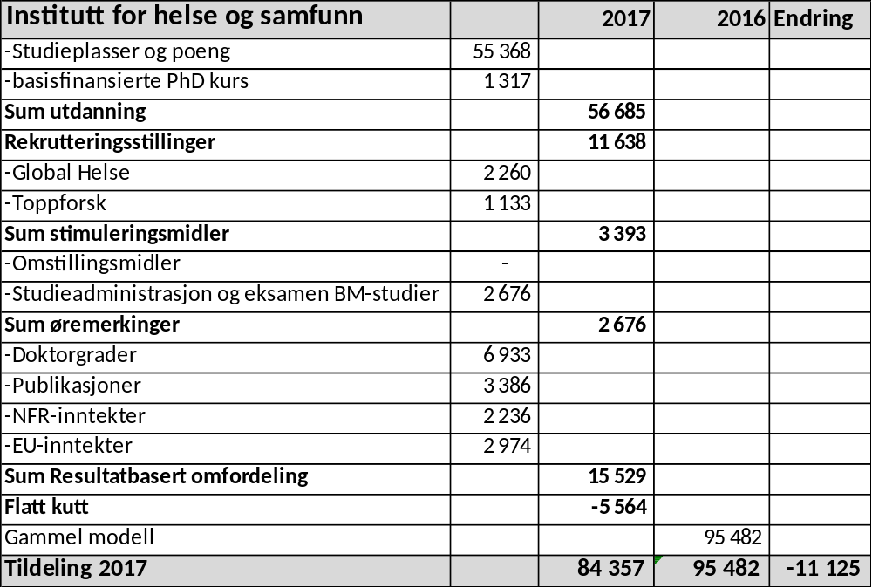
Delegasjon
Budsjettdisponeringsmyndigheten delegeres med dette til instituttet. Budsjettdisponeringsmyndigheten medfører ansvar for instituttets økonomiske forpliktelser. Før en person med budsjettdisponeringsmyndighet gjennomfører disposisjoner, skal vedkommende påse at det der hjemmel for disposisjonen, at det er budsjettmessig dekning for disposisjonen, og at disposisjonen er økonomisk forsvarlig. Alle med budsjettdisponeringsmyndighet skal gjennomføre obligatorisk kurs i anskaffelser.
Instituttet har frihet til å disponere statstilskuddet og andre inntekter i henhold til vedtatte rammer og retninger gitt i årsplanen.

Med hilsen

Frode Vartdal
dekan
Unn-Hilde Grasmo-Wendler
fakultetsdirektør

Dette dokumentet er godkjent elektronisk ved UiO og er derfor ikke signert.

Saksbehandler:
Halvor Fahle
+4722845802, halvor.fahle@medisin.uio.no

